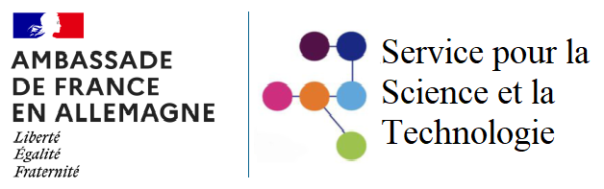

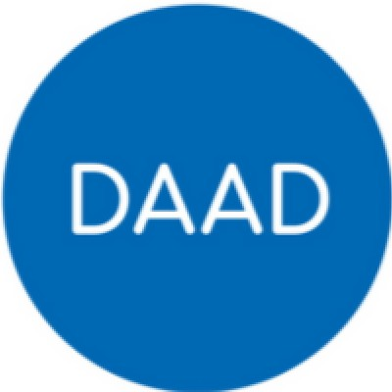
Deutscher Akademischer Austauschdienst German Academic Exchange Service

PROGRAMME PROCOPE PLUS 2024

Consolidation de la coopération franco­ allemande par le soutien à l’organisation de

colloques scientifiques et de rencontres d'experts
• •
DATE LIMITE DE DEPOT DES DOSSIERS 19 janvier 2024

Programme PROCOPE PLUS 2024

Consolidation de la coopération franco-allemande par le soutien à l'organisation de colloques scientifiques et de rencontres d'experts

Procope Plus est mis en œuvre en France par le Ministère de l'Europe et des Affaires étrangères (MEAE) et le Ministère de l'Enseignement supérieur et de la Recherche (MESR), et en Allemagne par le DAAD.

« Procope Plus » est un programme qui a pour objectif de renforcer des coopérations de recherche franco-allemandes par le soutien à l'organisation de colloques scientifiques et de
rencontres d'experts afin de structurer et développer des réseaux de recherche ambitieux.

Les appels à candidatures de ce programme sont lancés sur un rythme annuel.
Date limite de dépôt des dossiers de candidature : 19 janvier 2024
Début des projets : juin 2024

- Objectifs

La France et l'Allemagne souhaitent renforcer la coopération franco-allemande en matière de recherche et d'innovation, coopération qui passe notamment par la participation d'équipes de recherche des deux pays à des projets de grande envergure au niveau national ou européen, en soutenant l'organisation de manifestations et de rencontres entre les partenaires.

L'objectif de ce programme est d'encourager la recherche en réseau et d'aider les équipes à concevoir une coopération structurée et/ou à préparer le montage de projets collaboratifs d'envergure.

Les projets pourront inclure un troisième partenaire issu d’un autre pays européen.

Conditions d'éligibilité et types de projets concernés

L'appel à candidatures est ouvert aux laboratoires de recherche rattachés à des établissements d’enseignement supérieur, à des organismes de recherche ou à des entreprises associées à un partenaire académique, ainsi qu'à des structures de soutien de type pôle de compétitivité ou cluster.

Les projets peuvent avoir fait l’objet d’un soutien dans le cadre du partenariat Hubert Curien « Procope », entre la France et l’Allemagne, ce qui permettra d’apprécier la progression de la coopération, mais ce n’est pas un critère d’éligibilité.

Toutes les disciplines scientifiques sont éligibles.

Les évènements doivent se dérouler sur le territoire allemand ou français sous 12 mois.

Il peut s’agir :

  - D’une réunion ou atelier (ou une série de réunions) de travail pour poursuivre et/ou préparer le montage d'un projet collaboratif dans le cadre d'appels à projets au niveau bilatéral (ANR, BMBF, DFG, FNS...) ou européen (exemple : Horizon Europe, COST, Universités européennes), avec des partenaires français et allemands, ainsi que d'autres partenaires européens bien identifiés.
  - D’un colloque / un congrès scientifique avec des partenaires bien identifiés, dans une volonté de mise en réseau préparatoire au montage d'un projet.

Critères d'évaluation des projets

Les critères d'évaluation sont les suivants :

  - La qualité du projet (objectifs, thématique, ampleur de l'évènement...)
  - La participation de jeunes chercheurs
  - La qualité des équipes (porteurs du projet, intervenants pressentis, participants envisagés ...)
  - La complémentarité des équipes
  - Les perspectives de structuration ou de valorisation du projet à un niveau supérieur d’ambition. Les projets collaboratifs avec une dimension européenne seront considérés comme prioritaires.

Comité de sélection des projets

  - Les projets éligibles font l'objet d'une évaluation scientifique séparée par chacune des deux parties. Les instances des deux pays se réunissent ensuite pour confronter les évaluations et décider conjointement du soutien accordé aux projets sélectionnés.
  - Pour la partie française, la Délégation aux Affaires Européennes et internationales (DAEI) du MESR assure l'évaluation scientifique des dossiers.

Nature des dépenses prises en charge

La France prend en charge :
- les frais matériels occasionnés par l'organisation de la manifestation en France.
- les indemnités de séjour et les déplacements des partenaires français vers l’Allemagne.

L’Allemagne prend en charge :
- les frais matériels occasionnés par l'organisation de la manifestation en Allemagne.
- les indemnités de séjour et les déplacements des partenaires allemands vers la France.

S’agissant des participants des autres pays européens, le DAAD finance leur hébergement en Allemagne et la France prend en charge leurs déplacements vers la France ainsi que leur hébergement en France.

Dossier de candidature

Le dossier de candidature (à fournir dans un seul pdf) est constitué des éléments suivants :

  - Lettre de candidature
  - Descriptif court du projet de recherche envisagé ainsi que de l'évènement sur 2 pages maximum. Il s’agira de préciser également l’historique de la coopération (ex : participation à un projet soutenu dans le cadre d’un dispositif bilatéral), les objectifs visés pour le développement de la coopération, le cas échéant la perspective d’un élargissement du consortium à d’autres partenaires, ainsi que les programmes ou outils de financements identifiés pour soutenir ces développements (ex : dispositifs de financements bilatéraux ANR/DFG, ou appels lancés dans Horizon Europe etc.).
  - CV des participants pour lesquels un financement est demandé
  - Budget prévisionnel justifiant le montant de la subvention demandée
  - Un programme ou préprogramme de l'évènement, spécifiant sa date prévue
  - Une fiche récapitulative (ci-jointe).

Soumission des dossiers

Les dossiers doivent être rédigés en allemand, en anglais ou en français. lls sont ensuite :
- transmis au DAAD (en allemand ou anglais) par l'équipe allemande
- transmis à l'Ambassade de France en Allemagne (en français ou anglais) par l'équipe française, à l'adresse suivante attache-science.berlin-amba@diplomatie.gouv.fr

Pour la partie allemande : https://www2.daad.de/hochschulen/ausschreibungen/projekte/de/11342-foerderprogramme-finden/?s=1&projektid=57692192

Modalités pratiques de soumission d'un projet

  - Date limite de dépôt des dossiers de candidature : 19 janvier 2024
  - Date de diffusion des résultats : avril 2024
  - Date de début des projets : juin 2024

Contacts pour le programme Pour la partie française
Hugo Zusslin
Attaché pour la Science et la Technologie Ambassade de France en Allemagne Pariser Platz 5
D-10117 Berlin
Tel. : +49 30 590 03 9262
Mel : attache-science.berlin-amba@diplomatie.gouv.fr

Pour la partie allemande

Ramona Sterz
DAAD- Deutscher Akademischer Austauschdienst Kennedyallee 50
D-53175 Bonn
Tel.: +49 228 882 449
Mel : sterz@daad.de

